需求如下：

1.隐藏菜单部分



2.按钮链接至乐语，代码探针请看文末



3.三个部分设置翻转效果或变色



4.按钮链接至乐语，代码探针请看文末

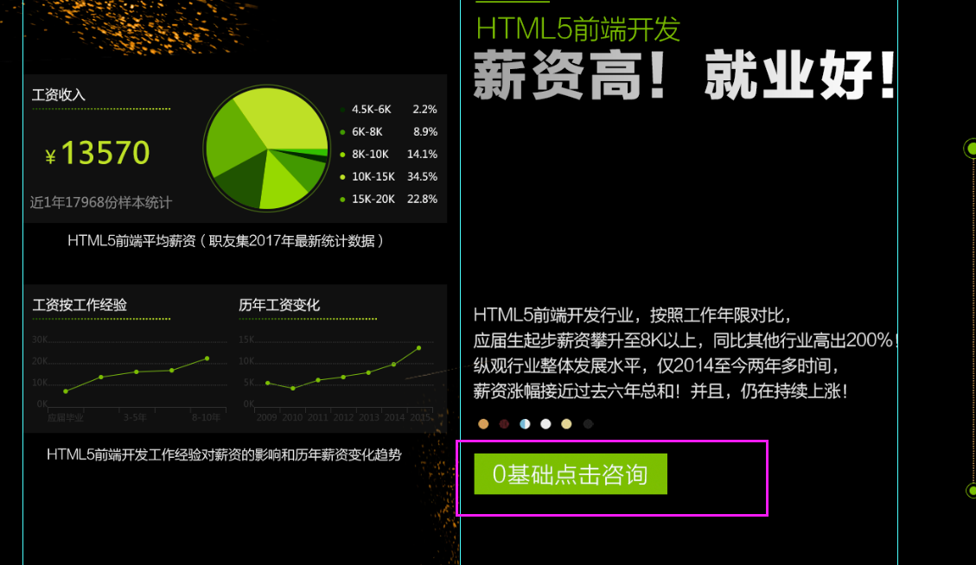

5.按钮链接至乐语，代码探针请看文末

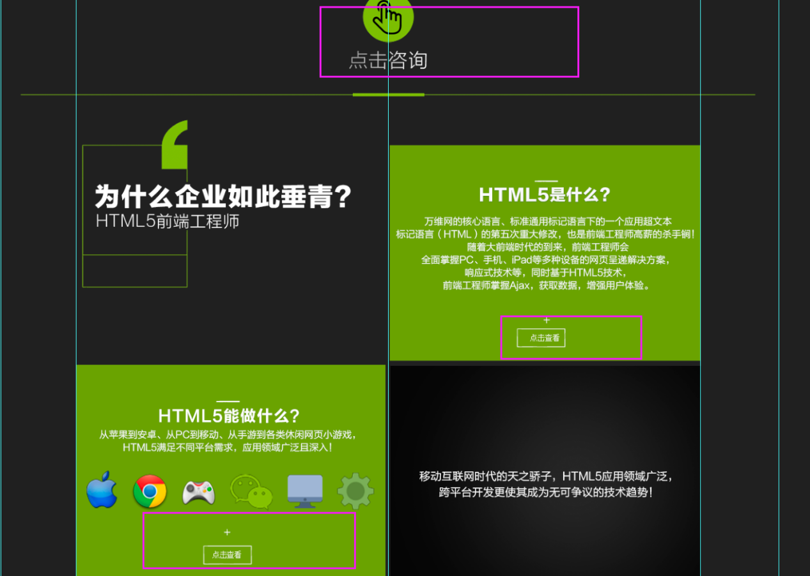

6.薪资按高低排序，滚动效果全部展示（全部内容请查阅薪资信息表）

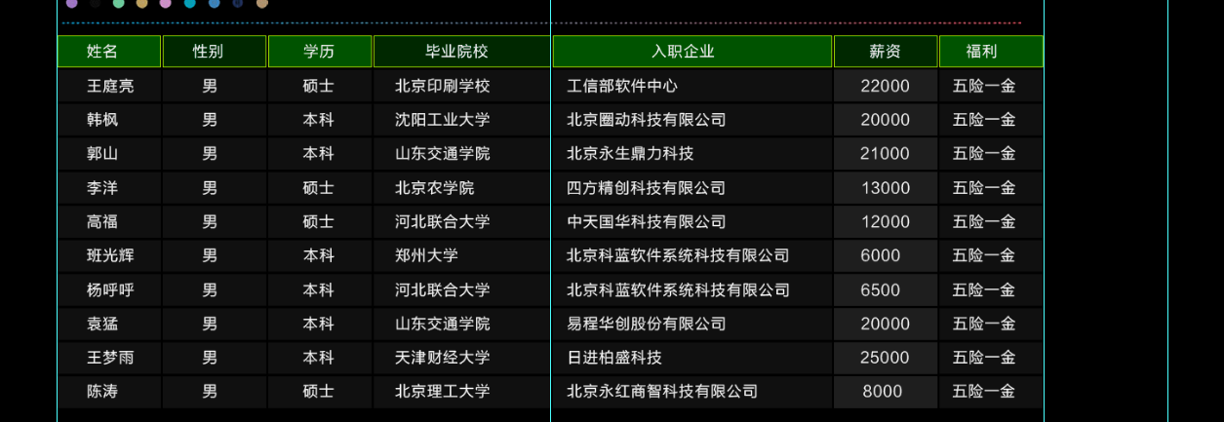

7.按钮链接至乐语，代码探针请看文末

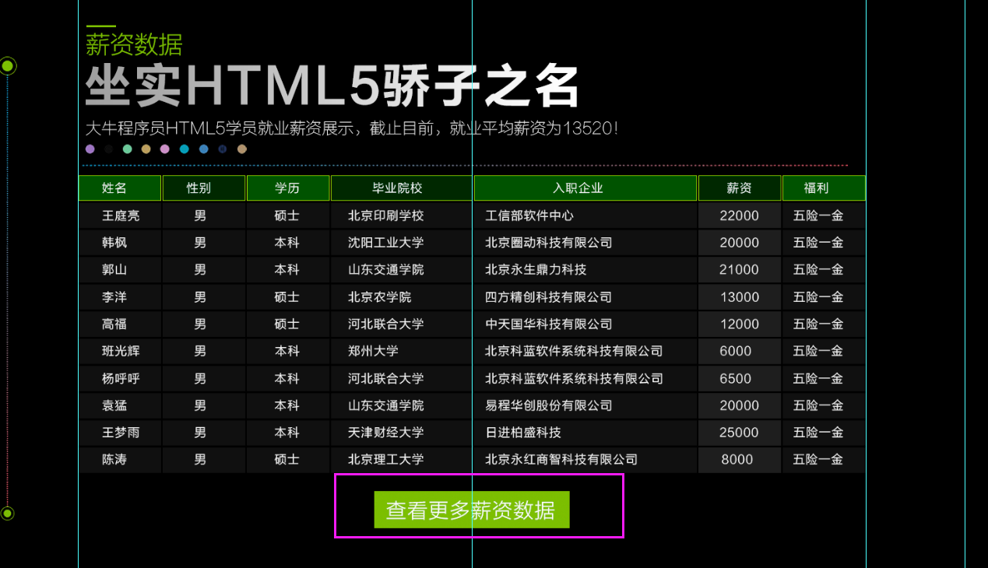

8.按钮链接至乐语，代码探针请看文末

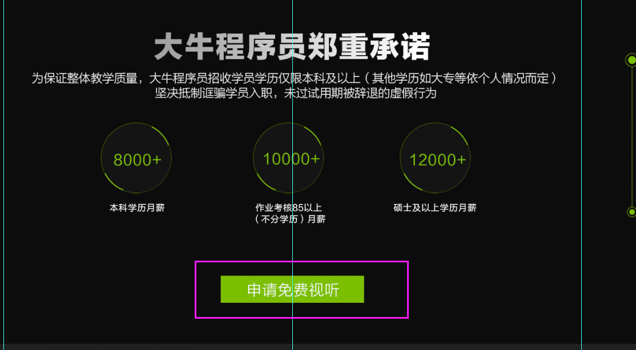

9.按钮链接至乐语，代码探针请看文末

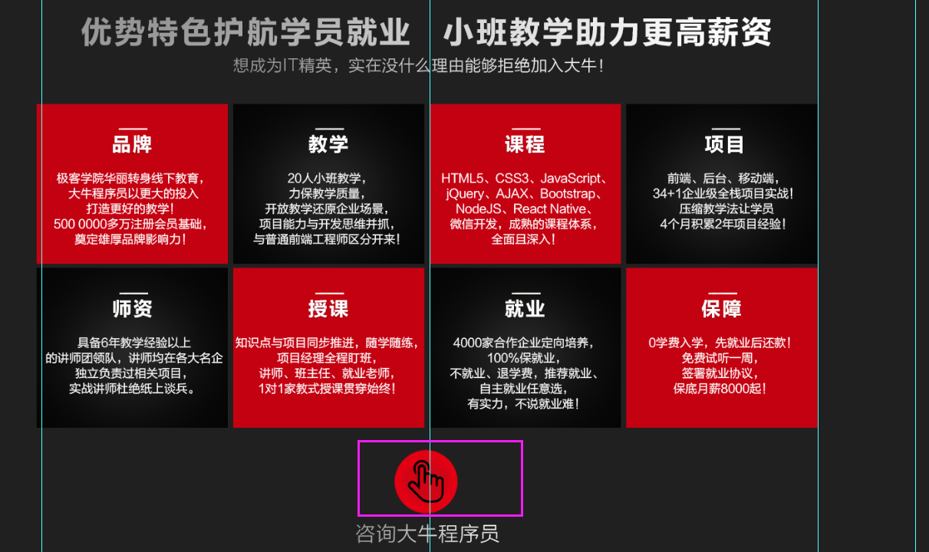

10..按钮链接至乐语，代码探针请看文末

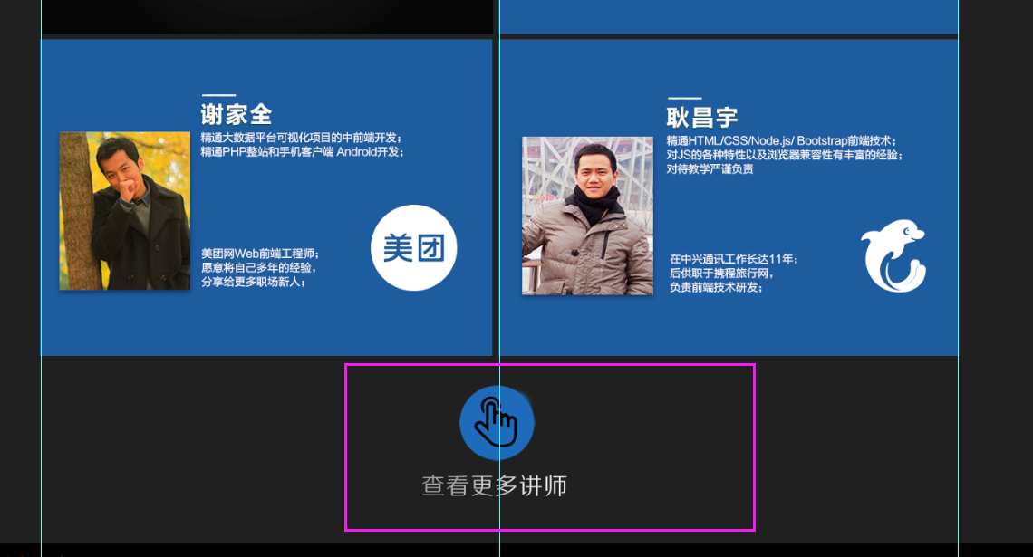

11.项目左右滑动，按钮链接至乐语，代码探针请看文末

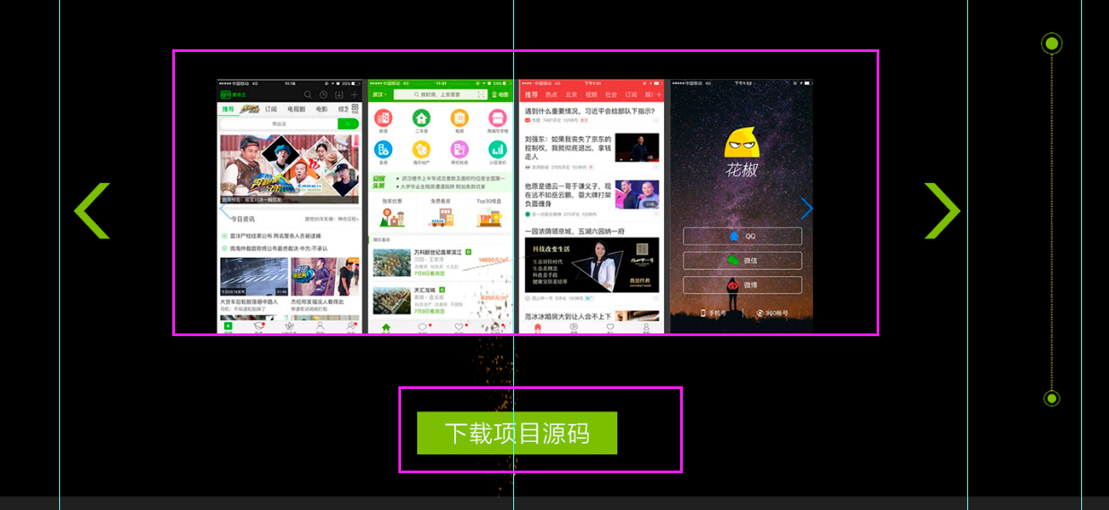

12.按钮链接至乐语，代码探针请看文末

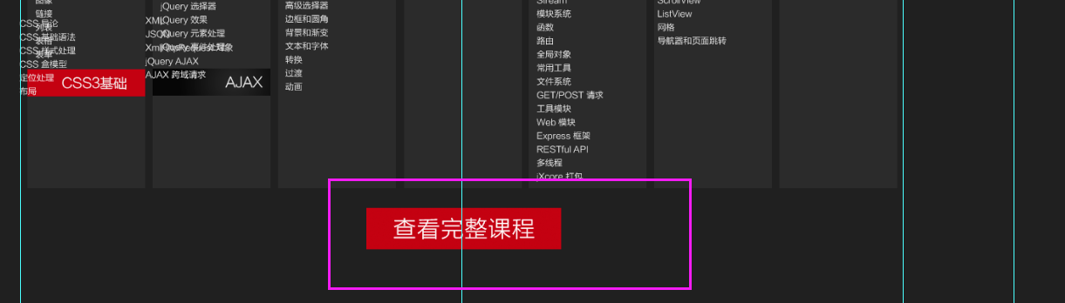

13.信息左右滑动，按钮链接至乐语，代码探针请看文末

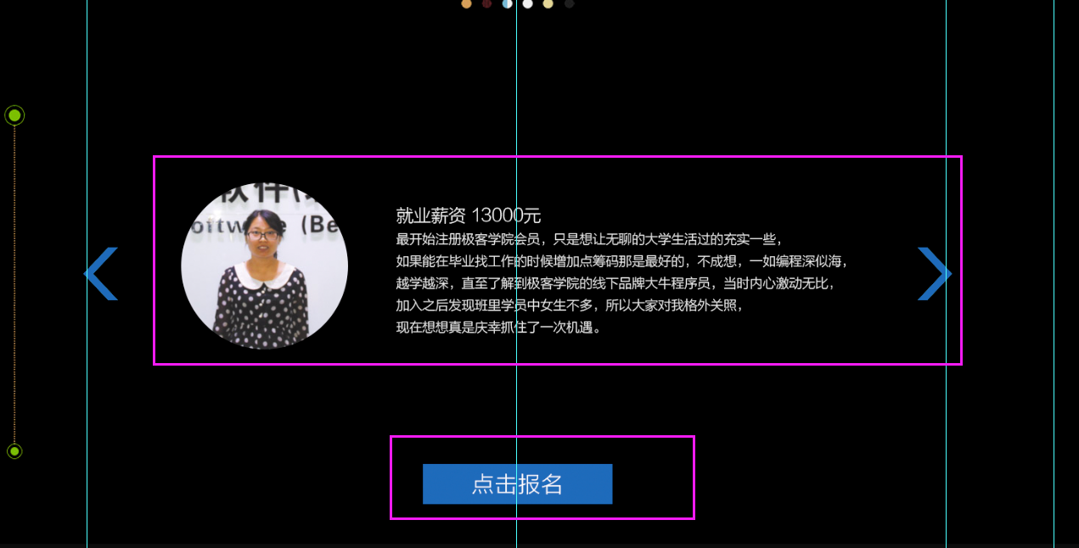

14.按钮链接至乐语，代码探针请看文末



1. 调用百度地图接口，实现真实地图功能；

信息输入后，无论点击多少次报名按钮，只实现一次提交功能

接口处参照http://j.jikexueyuan.com/web-offline/px/

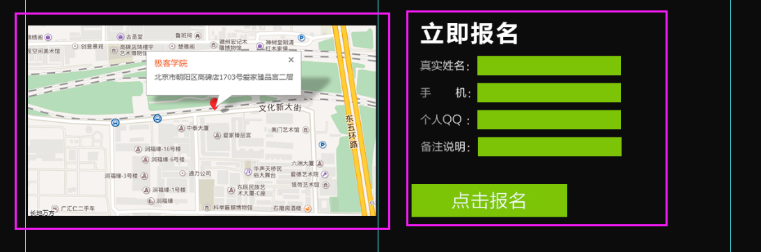

探针代码：

<script type="text/javascript" charset="utf-8" src="http://lead.soperson.com/20002186/10068729.js"></script>

gid:10067194